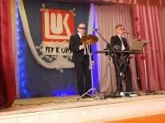
Первое воскресенье сентября по обычаю весь ЛУКОЙЛ отмечает свой профессиональный праздник «День нефтяника». И по такому случаю на сцене Ножовского Дома культуры было представлено выступление группы «Ночь» из города Перми. Мероприятие было рассчитано не только на работников ЛУКОЙЛа, но и все жители поселения были приглашены на праздничный концерт.
Выступление началось ровно в 13⁰⁰, как и обещали, и продолжилось до 14⁴⁰. Порадовали песни прошлого века, весь зал подпевал артистам.
По окончанию концерта зал аплодировал не переставая, хотелось еще и еще послушать этих веселых, позитивных и жизнерадостных мужчин. В итоге группа «Ночь» не ушли со сцены, не спев на «БИС» последнюю прощальную песню, а песня была предложена из зала!
Хочется сказать спасибо организации ЛУКОЙЛ-ПЕРМЬ, за такой замечательный подарок!

Директор МБУ «Ножовский ДК»
А.С.Сухарева

